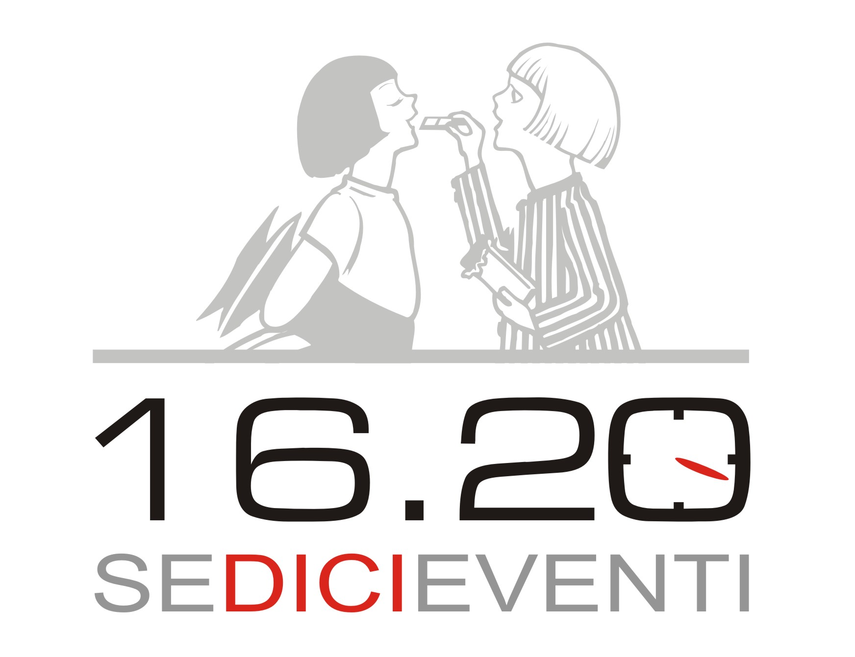
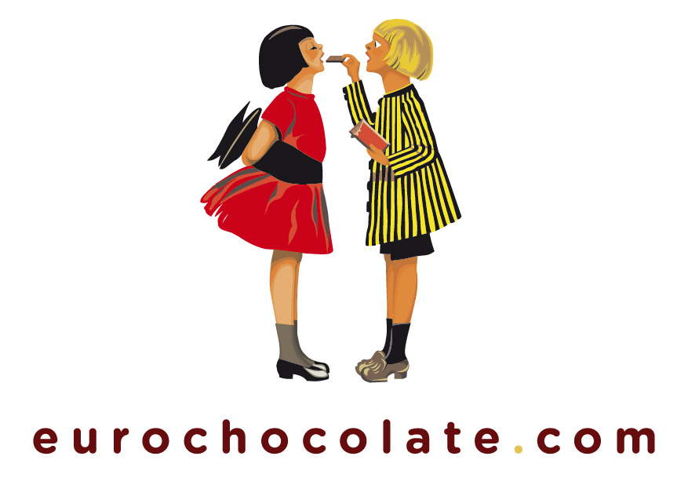
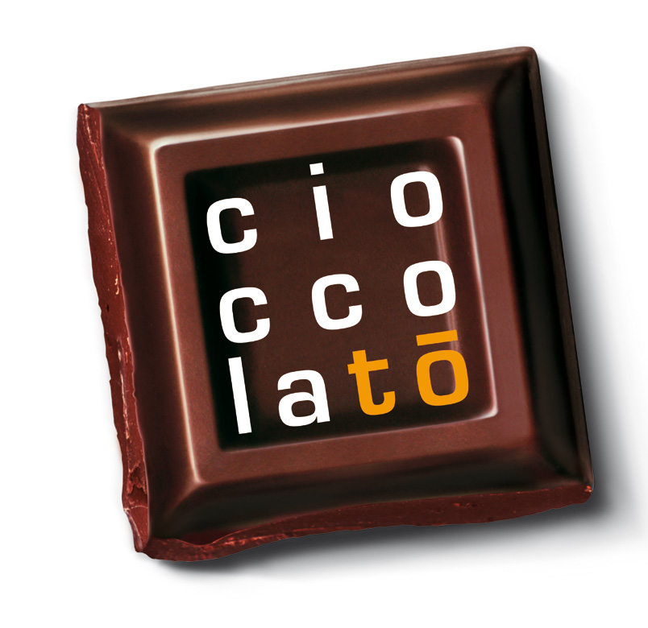

COMUNICATO STAMPA

EUROCHOCOLATE: MI PIACE!
PER DIRLO, UNA SIMPATICA FOTO DA CONDIVIDERE IN RETE

L’appuntamento è a alla BIT, Borsa Internazionale de Turismo, dal 16 al 19 Febbraio
presso lo stand di Eurochocolate, Pad. 3 G01 H06

Per presentare alla stampa, agli operatori e al numerosissimo pubblico di golosi la nuova edizione di Eurochocolate, in programma a Perugia dal 19 al 28 ottobre prossimi, si è scelto, ancora una volta, il trampolino di lancio internazionale della Bit, alla Fiera di Milano Rho, dal 16 al 19 febbraio prossimo.
La kermesse del cioccolato più famosa nel mondo sarà presente presso il Padiglione 3 Stand G01-H06 con divertenti attività di animazione e tanto cioccolato. In omaggio all’edizione 2012, che ha per claim Applichiamoci!, esortazione rivolta agli internauti e ai golosi che utilizzano le più moderne applicazioni e tecnologie, tutti coloro che raggiumgeranno lo stand potranno farsi immortalare in una simpatica foto per testimoniare che… Eurochocolate Mi Piace!
La foto sarà immediatamente caricata sul sito Eurochocolate.com e postata sulla pagina fan Faceciok, da dove si potrà condividere sul proprio profilo con tutti gli amici.
Ma la Borsa Internazionale del Turismo sarà il trampolino di lancio anche per tutte le altre novità in programma per il 2012.
A partire da Cioccolatò, la kermesse che si terrà a Torino dal 2 all’11 Marzo, con il claim O ci vai o ci sei per far gustare la bellezza di Torino e tutto il piacere della tradizione cioccolatiera piemontese. Anche Cioccolatò è attento al 2.0 e per far vivere in diretta ciò che accade nella città del ganduiotto, ha chiamato a raccolta dieci foodblogger pronte a raccontare per filo e per segno la città, il suo cioccolato e la manifestazione.
Si potranno avere anticipazioni anche sui nuovi appuntamenti organizzati da Sedicieventi, come Umbria Water Festival, la manifestazione dedicata all’Acqua che si svolgerà, per la prima volta, in Umbria, cuore verde d’Italia dal 17 al 20 maggio con il supporto dell’UN-WWP, l’World Water Program dell’Unesco che ha sede proprio a Perugia, Gluten Free Fest, il primo festival dedicato al senza glutine, a Perugia dal 7 al 10 giugno e AperiTò, a Torino, la patria del vermouth e dell’aperitivo in programma dal 21 al 24 giugno.
Tornano poi i successi consolidati di Fritto Misto, ad Ascoli Piceno dal 25 aprile al 1 maggio, quest’anno alla sua ottava edizione, di Anghiò, Festival del pesce azzurro, che per il terzo anno consecutivo si tiene a San Benedetto del Tronto dal 5 all’8 luglio e di Zaff, i giorni dell’afrodisiaco, previsto a Città della Pieve dal 7 al 9 di settembre insieme a tante altre golose e imperdibili iniziative per divertirsi e conoscere da vicino i territori e le loro tradizioni enogastronomiche.
All’interno dello spazio Eurochocolate non mancherà, naturalmente, il cioccolato con numerose proposte offerte per l’occasione tra cui, da non perdere l'appuntamento con i Maestri della Scuola del Cioccolato Perugina che realizzeranno per tutti gli ospiti ottimi cioccolatini da gustare appena fatti.
Infine, si potranno ricevere tutte le informazioni sull'ospitalità degli Hotel tematici del Gruppo Apice, nati a Perugia dalla passione per il cioccolato, in vino ed il jazz, ovvero l'Etruscan Choco Hotel, l'Hotel Giò Wine Area e Jazz Area e Il Brigantino di Porto Recanati, anch'essi presenti al Padiglione 3 Stand G01-H06. La Bit sarà l’occasione per conoscere anche l’originale CameraCantina, l’innovatica concept-room dell’Hotel Giò Wine Area che ricorda le atmosfere e gli ambienti tipici delle cantine, capace di far viaggiare gli ospiti nel mondo del vino di qualità.

Ufficio Stampa
Tel. 075 5025882 · Fax 075 5025889
Maria Luisa Lucchesi 331 5849909 · 328 0368578 ufficiostampa@eurochocolate.com

